**Cursos do PowerApps**

**-** [Browse all training - Training | Microsoft Learn](https://learn.microsoft.com/en-us/training/browse/)

- [Create a canvas app in Power Apps - Training | Microsoft Learn](https://learn.microsoft.com/en-us/training/paths/create-powerapps/)

- [Create and manage canvas apps with Power Apps PL-7001 - Training | Microsoft Learn](https://learn.microsoft.com/en-us/training/paths/create-manage-canvas-apps-power-apps/)

**Partes:**

- Formulário / App: [Link do Formulário](https://apps.powerapps.com/play/e/default-90f1aac4-c661-46a9-83fd-e021705adcc9/a/09cdb245-2027-4434-b550-c8cd9b6933a1?tenantId=90f1aac4-c661-46a9-83fd-e021705adcc9&hint=0d24f551-d195-4e61-a3cb-a7127cfdb3ed&sourcetime=1760013847118) (vou enviar uma cópia)

- Planilha (vou enviar uma cópia)

- Script Python (vou enviar uma cópia)

- Email

## O processo de implementação

**1. Pastas**

- É preciso ter uma pasta dedicada para a Planilha, para os arquivos (imagens, vídeos e powerpoints), e para o Script Python e a .venv adequada para executar o Script.

- Essa pasta precisa ser compartilhada com toda as pessoas que farão o uso das ferramentas. O SharePoint é um bom lugar para criá-la.

[Qualidade Vale - Documents - NCMR Auto](https://wabtec.sharepoint.com/sites/QualidadeVale/Shared%20Documents/Forms/AllItems.aspx?id=%2Fsites%2FQualidadeVale%2FShared%20Documents%2FNCMR%20Auto%20%2D%20Vale&viewid=c9923c84%2D4b7e%2D4bae%2Da7ff%2Dd06c5c2ec8bb)

- Acesse o link acima

- Para acessá-la em sua máquina (isso é necessário), clique em “Adicionar atalho aos Meus arquivos” ou *“Add shortcut to My files”.* Um atalho para essa pasta foi criado no seu OneDrive e provavelmente também no seu Explorador de Arquivos em seu computador.

**2. Formulário / App**

**-** Criar uma cópia

- Acessar [PowerApps](https://make.powerapps.com/)

- Clicar em *“Apps”* (na lateral esquerda)

- Selecionar o “Ambiente” ou *“Environment”* chamado Wabtec Corporation (na barra superior a direita)

- Clicar em em “Importar App” ou *“Import App”*, “Do arquivo (.msapp)”ou “*From file (.msapp)”.*

- Faça o upload do arquivo .msapp, na pasta [Qualidade Vale - Documents - NCMR Auto](https://wabtec.sharepoint.com/sites/QualidadeVale/Shared%20Documents/Forms/AllItems.aspx?id=%2Fsites%2FQualidadeVale%2FShared%20Documents%2FNCMR%20Auto%20%2D%20Vale&viewid=c9923c84%2D4b7e%2D4bae%2Da7ff%2Dd06c5c2ec8bb)

- Vamos fazer algumas alterações no Formulário para se adequar a operação e ao cliente e para que ele funcione corretamente.

- Para começo de conversa, podemos alterar a página inicial do App para mostrar o logotipo ou o nome do cliente (Rumo, Vale, etc), mas não é necessário.

**3. Conectar o App a planilha**

- Abra o App

- Selecione o campo “Dados” ou *“Data”,* na barraà esquerda.

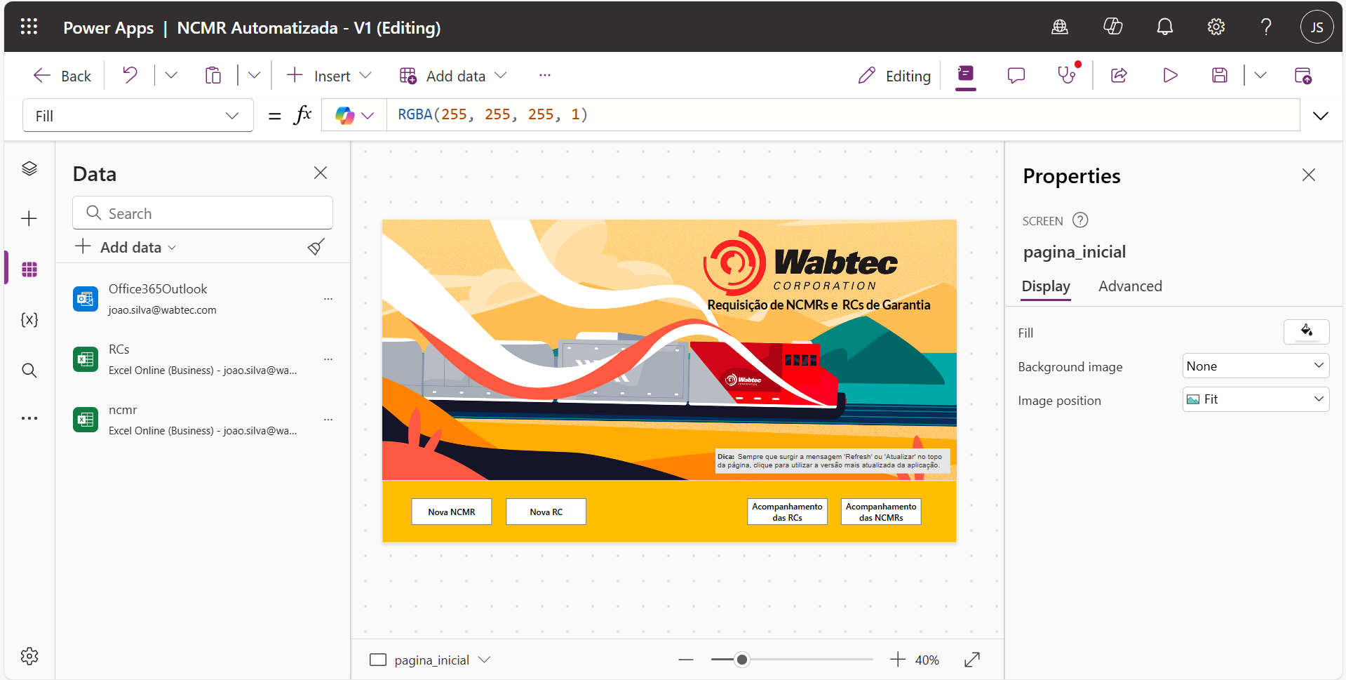

- Clique em “Adicionar dados” ou *“Add data”.* A tela a seguir será exibida:

- Clique em “Conexões” ou *“Connectors”* e em Excel Online (Business) e novamente em Excel Online (Business).

- Uma aba se abrirá a direita. Navegue e busque pela Planilha nessa aba.

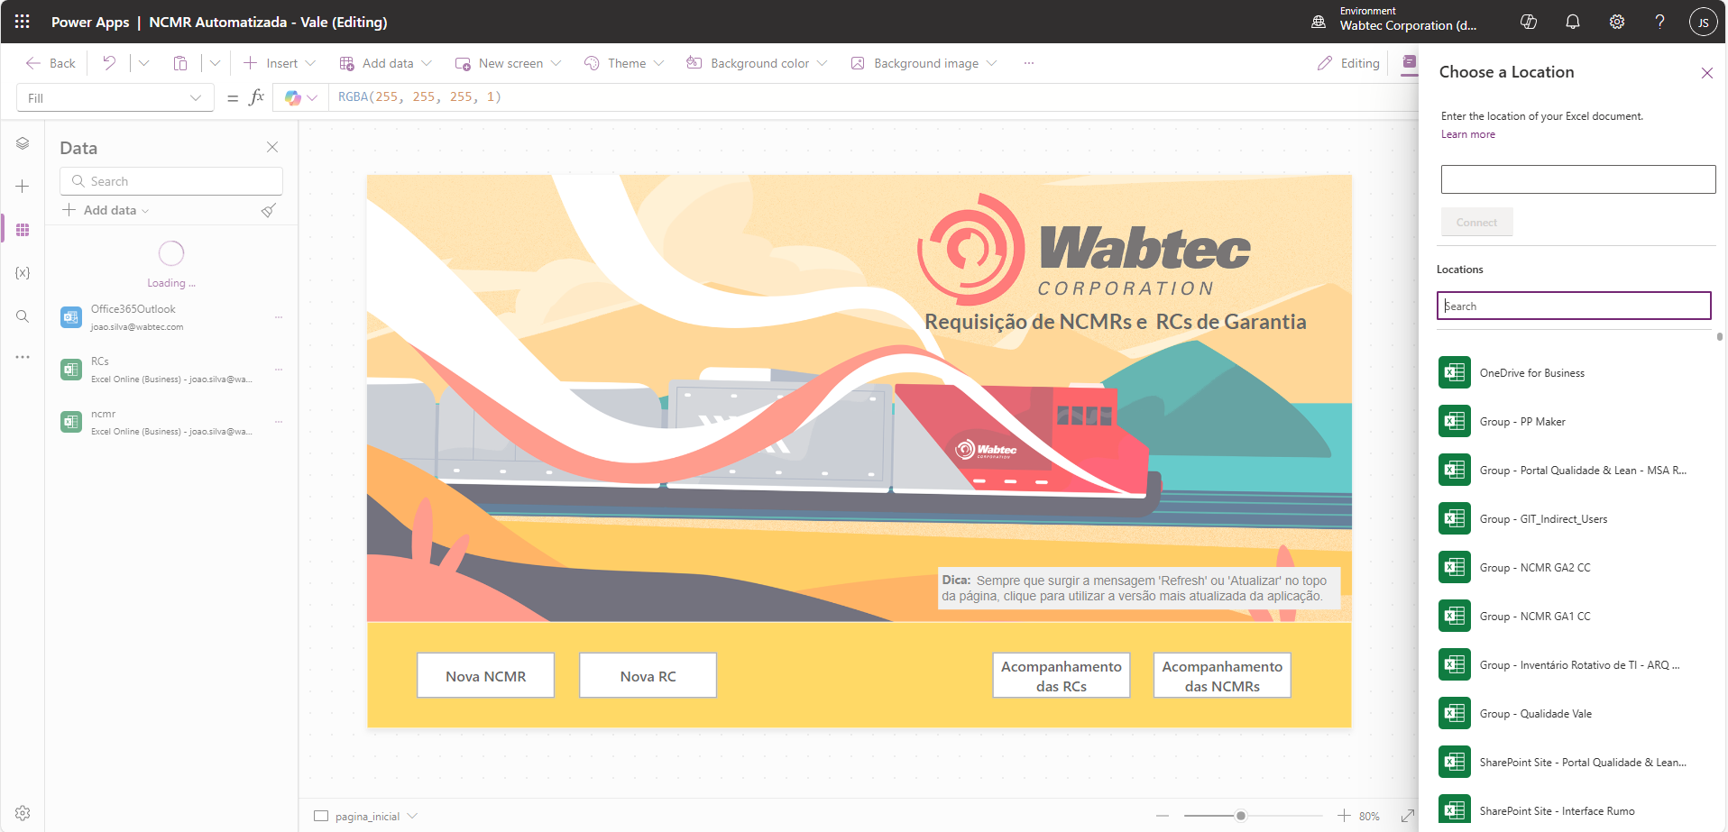

- Quando encontrar a planilha, clique nela, selecione as tabelas que deseja, e clique em Connect.

- Para cada formulário e tabela de exibição, conecte com a base de dados adequada:

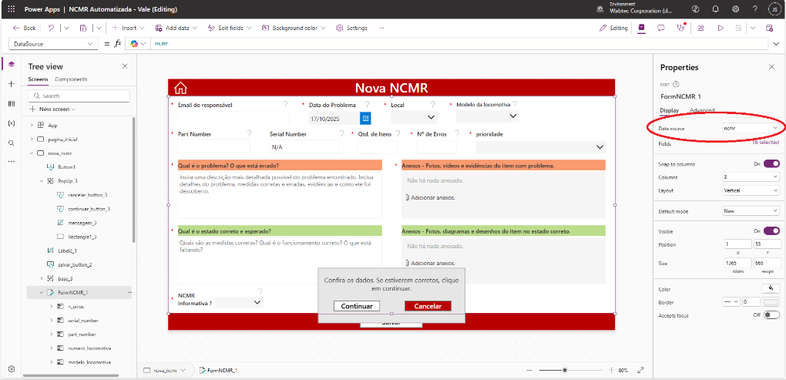

**3. Power Automate**

- Clique em Power Automate no local indicado na figura a seguir:

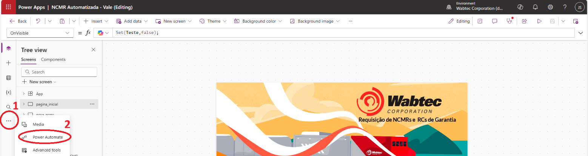

- Criar os fluxos. 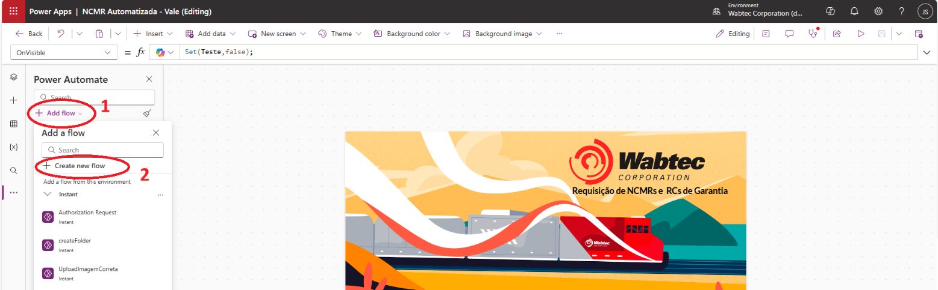

- É preciso de um fluxo para criar a pasta e outros para o Upload das Imagens.

- O link a seguir dá mais informações para o fluxo de upload das imagens: [Getting A Filename From SharePoint Document Folder and Creating the File In another Folder using PowerApps V2 trigger](https://community.powerplatform.com/forums/thread/details/?threadid=689a6407-9cc8-44d6-ae71-e7b92d82d6f3)

- Alterar os nomes dos fluxos na configuração “OnSelect” dos botões que os usam (“Continuar”).

**3. Permissões**

- Coletar os emails de quem vai usar.

- Dar permissões de acesso ao App e à pasta acima.

**4. Email**

- Alterar os emails de quem receberá o email automático no botão “Continuar”.

## O processo de emissão de NCMRs

**Partes:**

- Planilha (base de dados)

- Formulário / App

- Script Python

- Email

1. O usuário (almoxarifado ou oficina) irá preencher o **Formulário.**
2. O **Formulário** irá enviar um **Email** automático para quem precisa receber informando a requisição.
3. Tudo que foi preenchido no **Formulário** será registrado na **Planilha.**
4. Dados inseridos manualmente:
   1. Buscar o PN no Oracle
   2. Copiar o nome (Descrição) e fornecedor / fabricante e colar na planilha.
   3. Criar uma nova NCMR no Reliance
   4. Inserir o PN e o SN e selecionar Contagem no local
   5. Salvar
   6. Copiar o código da NCMR no Reliance e colar na planilha.
5. Na **Planilha** é usado o **Script Python** (pelo botão no topo da página) e o Four-Block é criado.
6. Traduzir a versão em inglês.
7. Terminar de preencher os dados da NCMR no Reliance e emiti-la.
8. Atualizar na Planilha que a NCMR foi emitida.
9. Enviar um email, em resposta ao email automático, com o arquivo pptx do four-block em anexo:

*“Bom dia a todos.*

*Emitido: NCMR-2025-0000000*

*PN ABCD1234*

*Parafuso e porca tamanho 6mm*

*Devolver aos cuidados de _______, em ________ (Contagem, Betim, junto ao fornecedor, etc).*

*Att.”*